ПДД 29.9 Перевозка детей в машине  "Перевозка детей в возрасте младше 7 лет в легковом автомобиле и кабине грузового автомобиля, конструкцией которых предусмотрены ремни безопасности либо ремни безопасности и детская удерживающая система ISOFIX* , должна осуществляться с использованием детских удерживающих систем (устройств), соответствующих весу и росту ребенка.  * Наименование детской удерживающей системы ISOFIX приведено в соответствии с Техническим регламентом Таможенного союза ТР РС 018/2011 "О безопасности колесных транспортных средств". Запрет детских адаптеров ремней безопасности и других бескаркасных устройств для перевозки детей был необходим | в связи с проведенными исследованиями, которые установили, что подобные устройства не только не защищают детей во время ДТП, но и усугубляют последствия аварии.  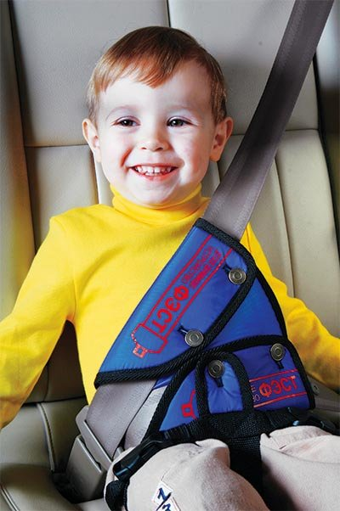  Так, в результате комплексных испытаний специалисты установили, что подобные устройства не обеспечивают должную безопасность детей по сравнению с автокреслами и бустерами.
Также стоит отметить, что во время испытаний бескаркасных удерживающих детских автомобильных устройств, адаптеров ремней безопасности и других аналогичных устройств, выяснилось, что усугубляются для ребенка последствия ДТП по сравнению с ремнями безопасности, предусмотренными конструкцией транспортного средства и используемыми для фиксации ребёнка без каких-либо дополнительных приспособлений.  То есть, другими словами адаптеры ремней безопасности, бескаркасные устройства и т.п., наносят больше вреда, чем простые ремни безопасности авто. | Как перевозить детей возрастом от 7 до 11 лет?  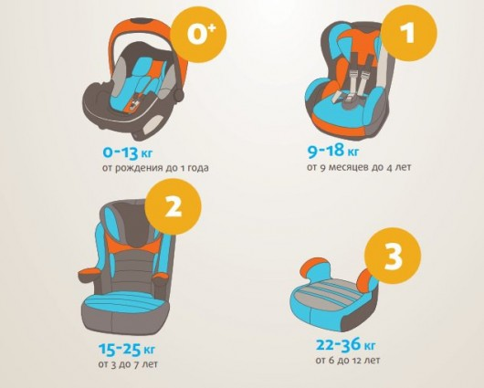
Согласно изменением ПДД РФ, на основании Постановления Правительства РФ №761, в пункт 29.9, также внесены изменения связанные с перевозкой детей возрастом от 7 до 11 лет.  Вот цитата из новых правил дорожного движения:  Перевозка детей в возрасте от 7 до 11 лет (включительно) в легковом автомобиле и кабине грузового автомобиля, конструкцией которых предусмотрены ремни безопасности либо ремни безопасности и детская удерживающая система ISOFIX, должна осуществляться с использованием детских удерживающих систем (устройств), соответствующих весу и росту ребенка, или с использованием ремней безопасности, | а на переднем сиденье легкового автомобиля - только с использованием детских удерживающих систем (устройств), соответствующих весу и росту ребенка.  Установка в легковом автомобиле и кабине грузового автомобиля детских удерживающих систем (устройств) и размещение в них детей должны осуществляться в соответствии с руководством по эксплуатации указанных систем (устройств).  Запрещается перевозить детей в возрасте младше 12 лет на заднем сиденье мотоцикла.
Можно ли перевозить ребенка возрастом от 7 до 11 лет на переднем сиденье без использования | Согласно новым изменением в ПДД (в пункт 29.9), детей возрастом от 7 до 11 лет запрещено перевозить без автокресла на переднем сиденье.  Соответственно в случае нарушения этого пункта ПДД водителю грозит штраф за нарушение правил перевозки детей в автомобиле. Штраф в размере 3 000 рублей.  Можно ли перевозить детей в возрасте от 7 до 11 лет на заднем сиденье автомобиля без автокресла?
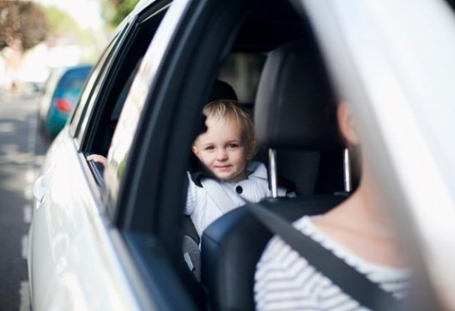
Да, согласно Постановлению Правительства, который вносят изменения в пункт 29.9 ПДД РФ, разрешается перевозка ребенка на заднем сиденье в возрасте от 7 до 11 лет, как в автокресле, так и без него. Но в этом случае обязательно использование ремней безопасности.

Соответственно использование адаптеров ремней безопасности и бескаркасных детских

